RAPORT Z PRZEPROWADZONYCH KONSULTACJI
DOTYCZĄCYCH PROJEKTU MIEJSCOWEGO PLANU ZAGOSPODAROWANIA PRZESTRZENNEGO DLA OBSZARU POŁOŻONEGO POMIĘDZY ULICĄ BESKIDZKĄ, RZEKĄ GOSTYNKĄ ORAZ GRANICAMI ADMINISTRACYJNYMI MIASTA TYCHY – ETAP II
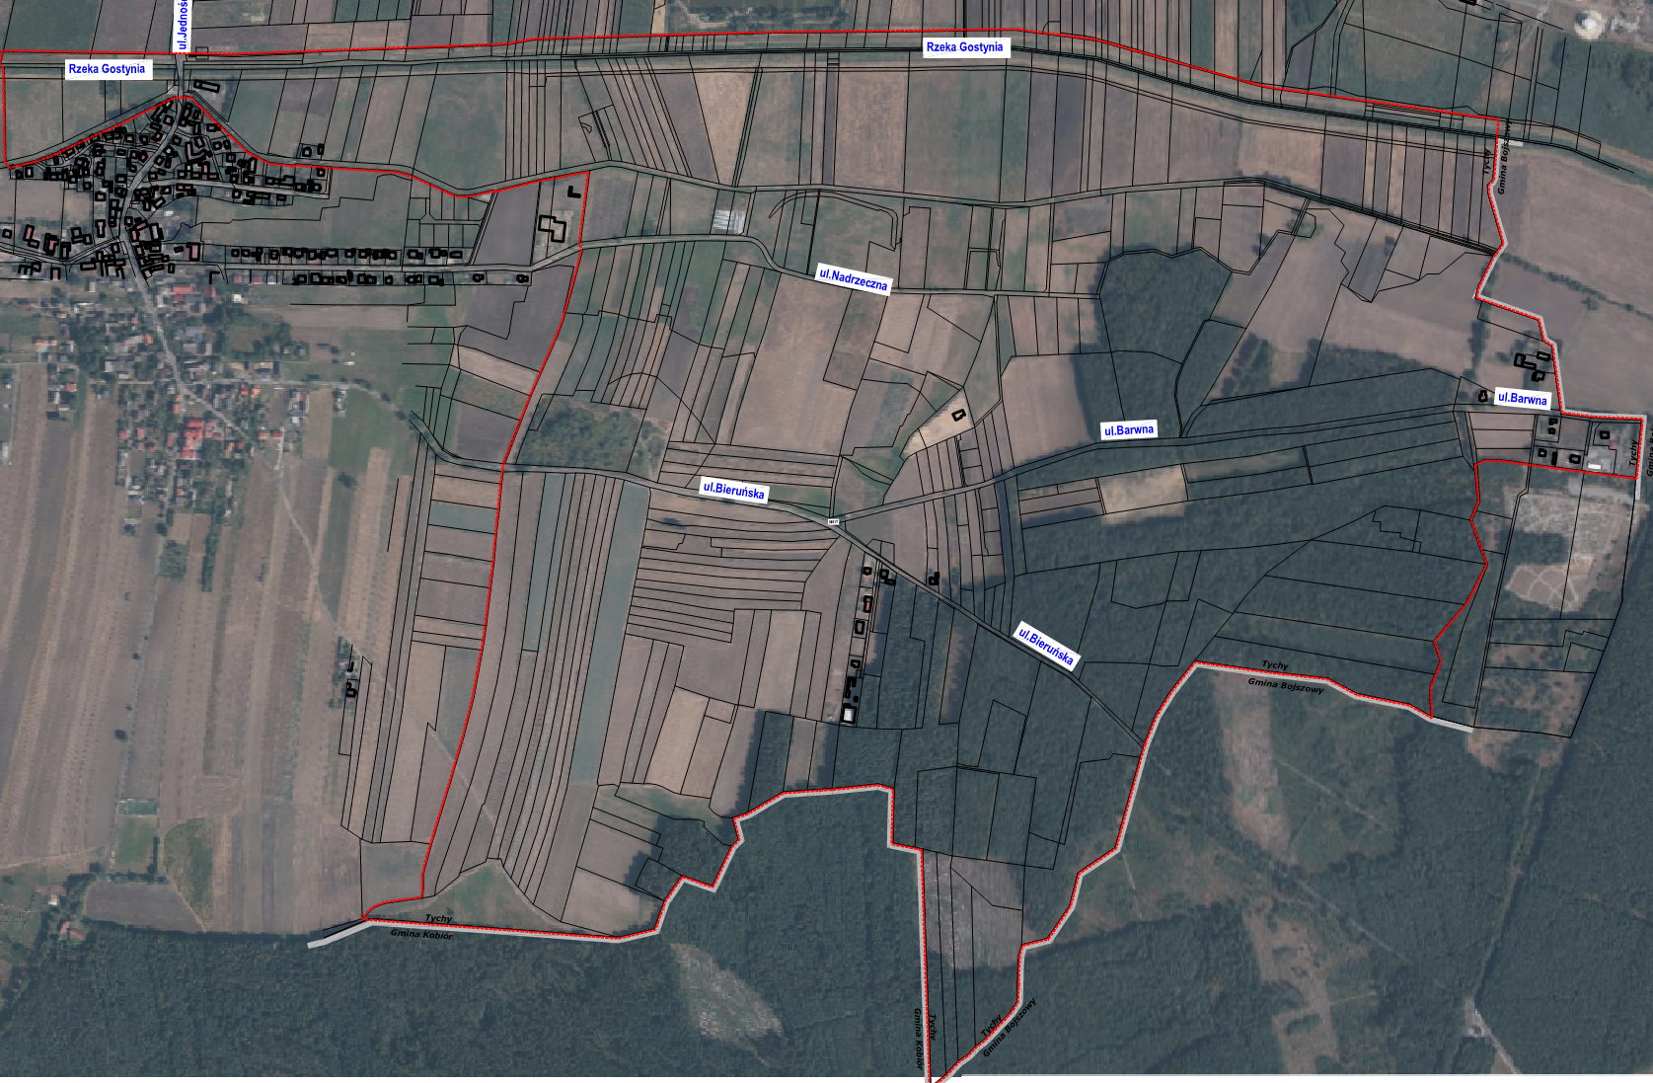
- PRZEDMIOT KONSULTACJI:
Projekt miejscowego planu zagospodarowania przestrzennego dla obszaru położonego pomiędzy ulicą Beskidzką, rzeką Gostynką oraz granicami administracyjnymi miasta Tychy – etap II.
- TRYB KONSULTACJI:
- art. 17 ustawy z dnia 27 marca 2003 r. o planowaniu i zagospodarowaniu przestrzennym (t t.j. Dz. U. z 2021 r., poz. 741 z późn. zm..);
- Uchwała Nr III/42/18 Rady Miasta Tychy z dnia 20 grudnia 2018 r. w sprawie: zasad i trybu przeprowadzania konsultacji z mieszkańcami miasta Tychy (Dz. Urz. Woj. Śl. z 4 stycznia 2019 r., poz. 66);
- Uchwała Nr 0150/XLVI/1036/10 Rady Miasta Tychy z dnia 26 sierpnia 2010 r. w sprawie: szczegółowego sposobu konsultowania z organizacjami pozarządowymi i podmiotami wymienionymi w art. 3 ust. 3 ustawy z dnia 24 kwietnia 2003 r. o działalności pożytku publicznego i o wolontariacie projektów aktów prawa miejscowego w dziedzinach dotyczących działalności statutowej tych organizacji.
- TERMIN KONSULTACJI: 29 czerwca 2021 r. – 27 lipca 2021 r.
- DZIAŁANIA PODJĘTE W RAMACH KONSULTACJI.
Materiały oraz informacje dotyczące konsultacji zamieszczono:
- na stronie internetowej razemtychy.pl,
- na stronie Biuletynu Informacji Publicznej Urzędu,
- w lokalnej prasie, to jest „Twoje Tychy”,
- tablicy ogłoszeń Rady Osiedla Cielmice.

Konsultacje zostały przeprowadzone w następujących formach:
- spotkania otwartego, przeprowadzonego za pomocą środków porozumiewania się na odległość w sposób umożliwiający zabieranie głosu, zadawanie pytań i składanie uwag w dniu 15 lipca 2021 r. o godz. 16.30, na którym nikt się nie pojawił,
- spotkania otwartego, przeprowadzonego w dniu 22 lipca 2021 r. o godz. 16.30
w sali 305 (w ogłoszeniu sala 102), Urzędu Miasta Tychy, przy al. Niepodległości 49 w Tychach, na którym pojawiła się jedna osoba zainteresowana projektem planu miejscowego,
- przyjmowania pisemnych uwag od 29 czerwca do 10 sierpnia 2021 r.,
- umożliwienia osobom zainteresowanym otrzymania wyjaśnień telefonicznie, elektronicznie, a także osobiście w budynku Urzędu Miasta w Tychach.
- KOMÓRKA ODPOWIEDZIALNA ZA PRZEPROWADZENIE KONSULTACJI:
Wydział Planowania Przestrzennego i Urbanistyki Urzędu Miasta Tychy.
- INFORMACJE O ZEBRANYCH UWAGACH:
Osiemnaście osób fizycznych oraz Rada Osiedla Cielmice złożyły łącznie 22 uwagi,
w tym jedną uwagę zbiorową, które zgodnie z przepisami ustawy z dnia 27 marca
2003 r. o planowaniu i zagospodarowaniu przestrzennym zostały rozpatrzone Zarządzeniem Nr 0050/298/21 Prezydenta Miasta Tychy z dnia 19 sierpnia 2021 r.
w sprawie rozpatrzenia uwag do wyłożonego do publicznego wglądu projektu miejscowego planu zagospodarowania przestrzennego dla obszaru położonego pomiędzy ulicą Beskidzką, rzeką Gostynką oraz granicami administracyjnymi miasta Tychy – etap II, zmienionego Zarządzeniem Nr 0050/337/21 Prezydenta Miasta Tychy z dnia 15 września 2021 r. w sprawie zmiany w Zarządzeniu Nr 0050/298/21 Prezydenta Miasta Tychy z dnia 19 sierpnia 2021 r. rozpatrzenia uwag do wyłożonego do publicznego wglądu projektu miejscowego planu zagospodarowania przestrzennego dla obszaru położonego pomiędzy ulicą Beskidzką, rzeką Gostynką oraz granicami administracyjnymi miasta Tychy – etap II.

Zarządzenia zostały opublikowane na stronie Biuletynu Informacji Publicznej Urzędu Miasta Tychy pod adresem:

https://bip.umtychy.pl/zarzadzenia-prezydenta-miasta/74849

https://bip.umtychy.pl/zarzadzenia-prezydenta-miasta/74895

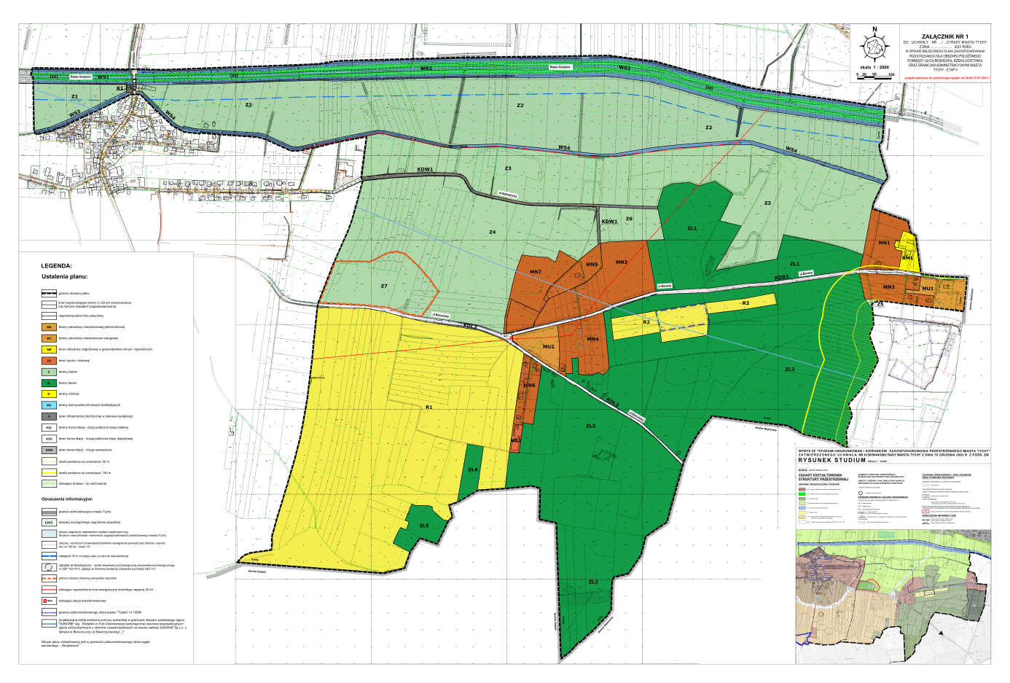
Ilustracja 1. Rysunek konsultowanego projektu planu miejscowego.

Sposób rozpatrzenia zebranych uwag:
W rezultacie rozpatrzenia uwag Zarządzeniem Prezydenta Miasta Tychy, 19 złożonych pism w tym 18 uwag indywidualnych i jedna zbiorowa. Zarządzeniem Nr 0050/298/21 Prezydenta Miasta Tychy z dnia 19 sierpnia 2021 r. w sprawie rozpatrzenia uwag do wyłożonego do publicznego wglądu projektu miejscowego planu zagospodarowania przestrzennego dla obszaru położonego pomiędzy ulicą Beskidzką, rzeką Gostynką oraz granicami administracyjnymi miasta Tychy – etap II, 18 uwag (w tym pisma o tej samej treści) zostały odrzucone, a dwie odrzucone jako bezzasadne.

Zarządzenie Nr 0050/298/21 Prezydenta Miasta Tychy z dnia 19 sierpnia
2021 r. w sprawie rozpatrzenia uwag do wyłożonego do publicznego wglądu projektu miejscowego planu zagospodarowania przestrzennego dla obszaru położonego pomiędzy ulicą Beskidzką, rzeką Gostynką oraz granicami administracyjnymi miasta Tychy – etap II, w którym dwie uwagi zostały przyjęte.

z up. PREZYDENTA MIASTA

Zastępca Prezydenta

ds. Gospodarki Przestrzennej

/-/ mgr Igor Śmietański

